Organisateurs

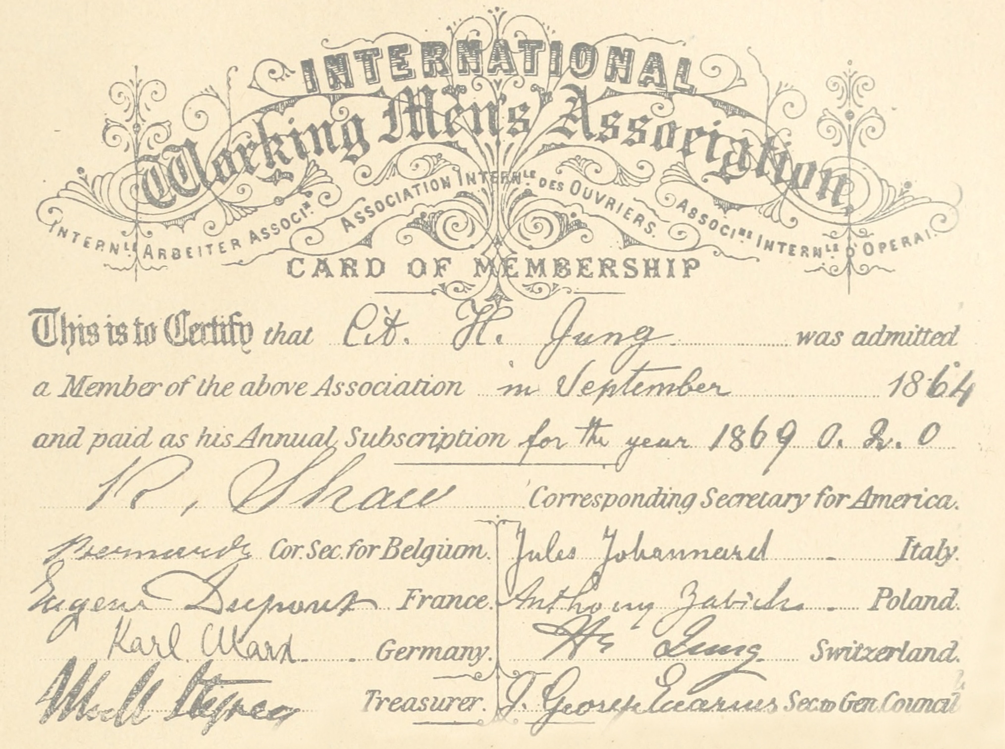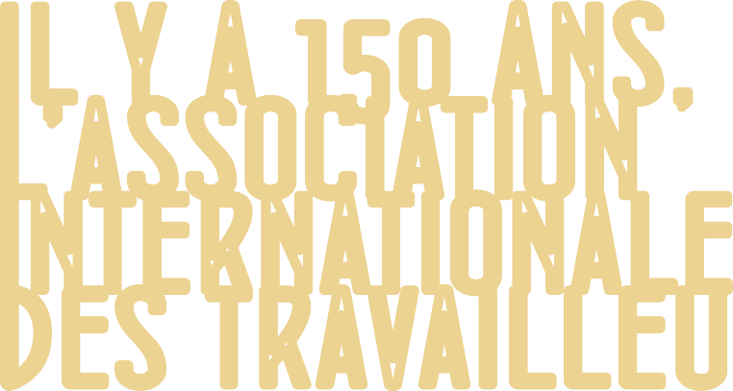Société d’histoire de la révolution de 1848 et des révolutions du XIXe siècle
IL Y A 150 ANs,
L’AssOCIATION
INTeRNATIONALe
Des TRAvAILLeURs

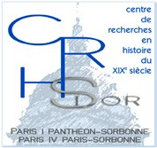
Centre d’histoire du XIXe siècle
(Paris 1 - Panthéon-Sorbonne & Paris-Sorbonne)

Comité d’organisation

Fabrice Bensimon (Paris-Sorbonne) fbensimon@free.fr

Quentin Deluermoz (Paris 13-Nord / Institut universitaire de France) quentin.deluermoz@gmail.com
Jeanne Moisand (Paris 1 - Panthéon Sorbonne)

COLLOqUe

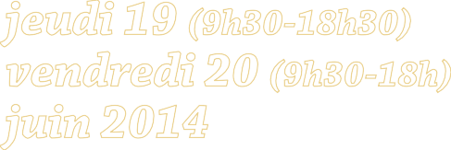PROgRAmme
jeudi 19 (9h30-18h30)
vendredi 20 (9h30-18h)
juin 2014

jeanne.moisand@univ-paris1.fr Maison de la recherche

(université Paris-Sorbonne)
salle D35 28 rue Serpente

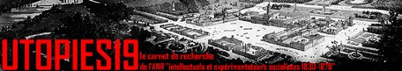
75006 Paris

http://crhxix.univ-paris1.fr thomas.fazan@univ-paris1.fr
http://ait1864-2014.sciencesconf.org

JeUDI
9h30-10h
10h

10h15-11h45

Accueil des participant-e-s
Fabrice Bensimon, Quentin Deluermoz, Jeanne Moi- sand : « L’AIT. Problèmes et historiographie »

Londres, centre de l’AIT
17h30-18h30 Conférence
Marcel VAN DER LINDEN (IISH, Amsterdam) : “The IWMA and the Development of Global Solidarity in the Labour Movement”

veNDReDI

12h-13h

présidence : Sylvie Aprile (Charles de Gaulle - Lille 3)
Jürgen Herres (Berlin-Brandenburgische Akademie der Wis- senschaften) : “Karl Marx and the IWMA Revisited”
Detlev Mares (Darmstadt) : “Little Local Difficulties: The Ge- neral Council of the International Working Men’s Association as an Arena for British Radical Politics”
Fabrice Bensimon (Paris 4-Sorbonne) : « The Origins of the IWMA »
L’AIT et ses sections (1)
9h30-11h

11h30-13h

Pour une histoire intellectuelle de l’AIT

présidence : Gareth Stedman Jones (Queen Mary University of London)
Edward Castleton (MSHE, Besançon) : “Proudhon’s Legacy and the First International: a Revisionist Account”
Gregory Claeys (Royal Holloway London) : “The Positivists and British Anti-Imperialism: the Nationalities Issue”
Samuel Hayat : « Le proudhonisme dans l’AIT : genèse et itinéraires »

Autour de la Commune

présidence : Marcel van der Linden (IISH, Amsterdam) présidence : Gregory Claeys (Royal Holloway London)

13h-14h
14h-15h30

15h45-17h15
Jürgen Schmidt (Humboldt-Universität zu Berlin) : “Global Values Locally Transformed. Solidarity, Emancipation and Par- ticipation: The IWMA in the German States 1864-1872/76” Jean Puissant (Université libre de Bruxelles) : « L’AIT en Bel- gique entre fantasme et réalité» (1865-1880) »

Déjeuner
Grèves et solidarité ouvrière

présidence : François Jarrige (Bourgogne)
Iorwerth Prothero (Manchester) : « The IWMA and Industrial Conflict in England and France »
Nicolas Delalande (Institut d’Etudes Politiques, Paris) : « La solidarité internationale en actes. Souscriptions, secours et co- tisations au sein des sections de l’AIT »
Ad Knotter (Maastricht) : “Transnational Cigar-makers. Cross-border Connections, Strikes and Solidarity at the Time of the First International (1864-1873)”

L’AIT et ses sections (2)

présidence : Dominique Kalifa (Paris 1 - Panthéon-Sorbonne)
Marc Vuilleumier (Genève) : « La Première Internationale en Suisse : nouvelles approches »
Emilio Gianni : « 1864 : un appuntamento mancato in l’Italia » Mathieu Léonard : « Carlo Cafiero et l'Internationale en Italie. De Marx à Bakounine »

13h-14h30
14h30-16h30

16h45-17h15
Quentin Deluermoz (Paris 13 - Villetaneuse) : « L’AIT et la Commune : retour sur un bilan »
Antje Schrupp : “Intermediations: Bringing together Feminism and Socialism in the First International. The Examples of Virgi- nie Barbet, Elisabeth Dmitrieff, André Léo and Victoria Woodhull” Albert Garcia Balaña (Universidad Pompeu Fabra, Barce- lone) : “Global History and Local History in AIT Historiography: Reconsidering 1871 in Spain”

Déjeuner
Une autre histoire ? Une histoire atlantique de l’AIT

présidence : Detlev Mares (Darmstadt)
Jeanne Moisand (Paris 1 - Panthéon Sorbonne) : « Révolutions dans le monde espagnol et réseaux internationalistes (1873) » Horacio Tarcus (CeDInCI / UNSAM, Buenos Aires) : « L’AIT en Amérique du Sud »
Michel Cordillot (Paris 8-Vincennes Saint-Denis) : « L’AIT aux Etats-Unis, ou les problèmes généraux que pose un cas très particulier » Antony Taylor (Sheffield Hallam) : “IWMA Metropolitan and Provincial Radical Cultures in Britain and the US”

Conclusions
Michel CORDILLOT (Paris 8 - Vincennes Saint-Denis)
fin vers 18h

